**МИНИСТЕРСТВО ОБРАЗОВАНИЯ РЕСПУБЛИКИ БЕЛАРУСЬ**

**УЧРЕЖДЕНИЕ ОБРАЗОВАНИЯ**

**ГОМЕЛЬСКИЙ ГОСУДАРСТВЕННЫЙ ТЕХНИЧЕСКИЙ УНИВЕРСИТЕТ ИМЕНИ П. О. СУХОГО**

Факультет автоматизированных и информационных систем

Кафедра «Информационные технологии»

ОТЧЕТ ПО ЛАБОРАТОРНОЙ РАБОТЕ № 4

по дисциплине «Объектно-ориентированное проектирование и программирование»

на тему: «Обработка строковых данных. Регулярные выражения»

Выполнил: студент гр. ИТП-21

Трацевский И. С.

Принял: преподаватель

Гуменников Е. Д.

Гомель 2022

**Цель работы:** изучить обработку строк и регулярные выражения в объектно-ориентированном языке программирования C#, разработать приложение с их использованием.

**Задание 1:** Дана строка, содержащая текст и арифметические выражения вида a ® b, где ® – один из знаков +, -, *, /. Выписать все арифметические выражения и вычислить их значения.

**Задание 2:** Задан текст на русском языке. Сформировать массив из предложений (строк класса StringBuilder), следующего вида: Согласная буква “в” встречается столько-то раз, и т. д.

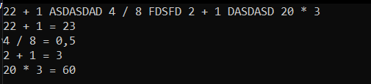

Рисунок 1 – Пример работы метода для первого задания

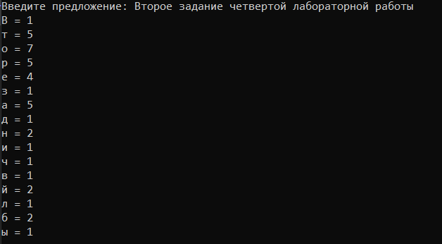

Рисунок 2 – Пример работы метода для второго задания

**Вывод:** в результате выполнения лабораторной работы была разработана программа с использованием регулярных выражений, выполняющая обработку строк.

**Листинг первого задания:**

string stringToAnalyse = "22 + 1 ASDASDAD 4 / 8 FDSFD 2 + 1 DASDASD 20 * 3";

string searchAny = @"\d+\s[+-/*]\s\d+";

string searchNumb = @"\d+";

string searchAction = "[+-/*]";

Regex regexAny = new Regex(searchAny);

Regex regexNumb = new Regex(searchNumb);

Regex regexAction = new Regex(searchAction);

MatchCollection matchesAny = regexAny.Matches(stringToAnalyse);

Console.Write(stringToAnalyse + "\n");

foreach (Match m in matchesAny)

{

string currentExp = m.Value;

MatchCollection matchesNumb = regexNumb.Matches(currentExp);

MatchCollection matchAction = regexAction.Matches(currentExp);

string action = matchAction[0].Value;

double number1 = Double.Parse(matchesNumb[0].Value);

double number2 = Double.Parse(matchesNumb[1].Value);

if (action == "+")

{

Console.WriteLine(number1 + " + " + number2 + " = " + (number1 + number2));

} else if (action == "-")

{

Console.WriteLine(number1 + " - " + number2 + " = " + (number1 - number2));

} else if (action == "*")

{

Console.WriteLine(number1 + " * " + number2 + " = " + (number1 * number2));

} else if (action == "/")

{

Console.WriteLine(number1 + " / " + number2 + " = " + (number1 / number2));

}

}

Console.ReadKey();

**Листинг второго задания:**

DifChar();

void DifChar()

{

Console.Write("Введите предложение: ");

string lineToCheck = Console.ReadLine();

lineToCheck = Regex.Replace(lineToCheck, @"\s+", "");

var letters = lineToCheck.GroupBy(e => e);

StringBuilder lettersInfo = new StringBuilder();

foreach (var letter in letters)

{

lettersInfo.AppendLine($"{letter.Key} = {letter.Count()}");

}

Console.WriteLine(lettersInfo);

}